Ενημέρωση Τρίτη 14.03.06

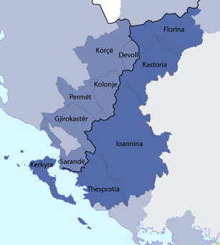

Τετάρτη 15 Μαρτίου 2006

Η Κοινή Επιτροπή Παρακολούθησης
του Προγράμματος Γειτνίασης
Ελλάδας – Αλβανίας (INTERREG IIIA)
συνεδριάζει στην Καστοριά

Θα ακολουθήσουν νέες Προσκλήσεις για την υποβολή προτάσεων έργων, που θα επιταχύνουν την πρόοδο του προγράμματος.

ΑΠΟΦΑΣΕΙΣ για διορθωτικές κινήσεις και συμπληρωματικές ενέργειες που θα επιταχύνουν την απορρόφηση πόρων θα λάβει την Τετάρτη 15 Μαρτίου 2006 στην Καστοριά (ξενοδοχείο Λιμναίον, 10.00 π.μ.) η Κοινή Επιτροπή Παρακολούθησης του Προγράμματος Γειτνίασης «Ελλάδα-Αλβανία», της Κοινοτικής Πρωτοβουλίας INTERREGIII/A.

Η Επιτροπή θα αναδιατάξει δράσεις και κονδύλια, έτσι ώστε να υπάρξει η βέλτιστη δυνατή κατανομή πόρων. Για το σκοπό αυτό έχει ήδη αποτυπωθεί η εμπειρία από την μέχρι τώρα πρόοδο του προγράμματος, έχουν καταγραφεί καθυστερήσεις σε σχέση με τις προτεραιότητές του και έχουν εντοπιστεί οι παράγοντες εκείνοι, που μπορούν να βελτιώσουν σημαντικά την πρόοδο εφαρμογής του Προγράμματος.
Με τη λήξη της συνεδρίασης της Επιτροπής προβλέπεται να γίνουν γνωστές οι νέες Προσκλήσεις για την υποβολή προτάσεων έργων σε συγκεκριμένα Μέτρα του Προγράμματος.
Σύμφωνα με τα στοιχεία που θα έχει στη διάθεσή της η Επιτροπή, κατά το προηγούμενο έτος (2005), δεν υπήρξε η παραμικρή απώλεια πόρων για το Πρόγραμμα, με βάση τον κανόνα Ν+2. Για το 2006, σύμφωνα με τους εγκεκριμένους χρηματοδοτικούς πίνακες του Προγράμματος, η ελάχιστη απαιτούμενη κάλυψη του κανόνα Ν+2 ανέρχεται σε αθροιστικό ποσό ύψους 57.543.120 Ευρώ (46,6% των συνολικών πόρων), στόχος που είναι και ρεαλιστικός και υλοποιήσιμος.

ΠΡΟΣΘΕΤΕΣ ΠΛΗΡΟΦΟΡΙΕΣ
Πληροφορίες για το Πρόγραμμα και το Συμπλήρωμα Προγραμματισμού, μπορείτε να βρείτε στον επίσημο δικτυακό τόπο : www.interreg.gr.

